Sujet de DNB Blanc
Attendus de fin de cycle | Modéliser une interaction par une force caractérisée par un point d'application, une direction, un sens et une valeur.
Connaissances et capacités | Modéliser une interaction par une force caractérisée par un point d'application, une direction, un sens et une valeur  Utiliser la relation liant vitesse, distance et durée dans le cas d'un mouvement uniforme  Identifier les interactions mises en jeu (de contact ou de distance) et les modéliser par des forces  Action de contact et action à distance  Force : point d'application, direction, sens et valeur  Force de pesanteur et son expression P=mg  Savoir lire et comprendre des documents  Savoir comparer des grandeurs  Utiliser une échelle fournie pour modéliser une force
Compétences travaillées | 1.F : Lire et comprendre des documents scientifiques  1.S : Passer d'une forme de langage scientifique à une autre : modélisation  4 : Interpréter des résultats  4 : Construire les étapes d'une résolution de problème (formule, données, calcul/résultat)  4 : Connaitre : les mouvements et les interactions

Epreuve de :
SCIENCES
PHYSIQUES
Durée de l'épreuve : 30 minutes

Le candidat répond directement sur le sujet.
L'usage de la calculatrice est autorisé.

Numéro de candidat :
Domaine | Compétence | Niveau d'acquisition
 |  | TBM | MS | MF | MI
1.3 | Lire et comprendre des documents scientifiques
1.3 | Passer d'une forme de langage scientifique à une autre : modélisation
1.3 | Exprimer une grandeur dans une unité adaptée
1.3 | Citer et utiliser une expression littérale
4 | Interpréter des résultats, en tirer des conclusions et les communiquer en argumentant
4 | Mettre en œuvre un raisonnement logique
4 | Pratiquer le calcul numérique et le calcul littéral
Socle | Connaitre
TBM : Très Bonne Maîtrise - MS : Maîtrise Satisfaisante - MF : Maîtrise Fragile - MI : Maîtrise Insuffisante

texte explicatif du Téléthon + image de Nathan Paulin sur la slackline avec
la Tour Eiffel

Doc. 1 : Photo de Nathan Paulinsur la slackline à Paris

informations sur le record du monde de Nathan
Paulin, avec la hauteur, la longueur et le temps mis

Doc. 2 : article du journal Ouest-France Doc. 3 : informations sur
Nathan Paulin

schéma de la situation avec les dimensions

Doc. 4 : Représentation de la traversée Doc. 5 : Zoom sur Nathan Paulin

1) Nommer les deux actions principales qui s'exercent sur le corps de Nathan Paulin.
On ne tiendra pas compte de l'action exercée par le dispositif de sécurité.

.......................................................................................................................................................
.......................................................................................................................................................

2) Préciser, pour chacune des actions, s'il s'agit d'une action de contact ou d'une action à distance.

.......................................................................................................................................................
.......................................................................................................................................................

3) Calculer, en le justifiant avec un raisonnement structuré, le poids de Nathan Paulin.

.......................................................................................................................................................
.......................................................................................................................................................
.......................................................................................................................................................
.......................................................................................................................................................
.......................................................................................................................................................
.......................................................................................................................................................
.......................................................................................................................................................

4) Modéliser, sur la photo du Doc.5, le poids de Nathan Paulin en respectant l'échelle : 1 cm → 300 N.
Noter ci-après le(s) calcul(s) si besoin.

Veiller à ce que le tracé soit visible.

.......................................................................................................................................................
.......................................................................................................................................................

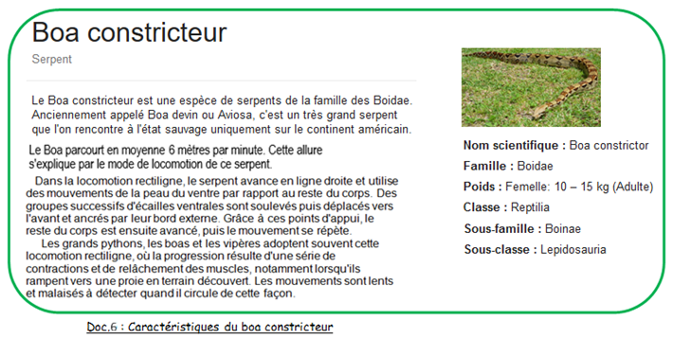
5) Tâche complexe
Lors de son exploit, Nathan Paulin glissait sur la sangle tel un serpent.
Si une course avait eu lieu entre lui et un boa constricteur, qui aurait atteint le Trocadéro en premier ?

Pour répondre, il faut s'aider des documents précédents, écrire des raisonnements précis pour justifier et faire des calculs.
Si le travail n'est pas terminé, laisser une trace des recherches, cela sera pris en compte.
.......................................................................................................................................................
.......................................................................................................................................................
.......................................................................................................................................................
.......................................................................................................................................................
.......................................................................................................................................................
.......................................................................................................................................................
.......................................................................................................................................................
.......................................................................................................................................................
.......................................................................................................................................................
.......................................................................................................................................................
.......................................................................................................................................................
.......................................................................................................................................................
.......................................................................................................................................................
.......................................................................................................................................................
.......................................................................................................................................................
.......................................................................................................................................................
.......................................................................................................................................................
.......................................................................................................................................................

